2013年济南市初中学业水平考试
生物试题
26．酵母菌与植物细胞相比，不具有的结构是
A．细胞壁 B．细胞核 C．叶绿体 D．液泡
27.我国农业科学家成功将细菌中的抗虫基因成功的转移到棉花体内，培育了一系列抗虫棉品种。这个事实说明，控制生物性状表达的基本单位是
A.基因 B.DNA C.染色体 D.细胞
28.下面各选项中，能保持相对稳定时间最长的生态系统是
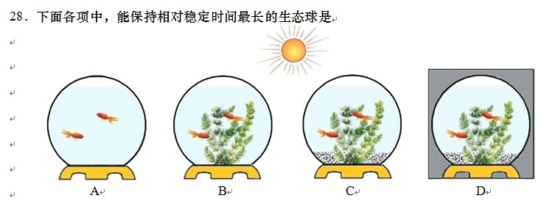
29．关于H7N9禽流感病毒的叙述不正确的是
A．营寄生生活
B．没有细胞结构
C．由蛋白质外壳和内部的遗传物质组成
D．能用含有多种营养物质的固体培养基培养
30．发育过程不经过受精卵、幼虫、蛹和成虫四个阶段的昆虫是
A．蜜蜂 B．蝗虫 C．家蚕 D．果蝇
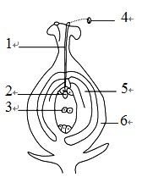
31．右图表示绿色开花植物的传粉和受精过程，下列有关其
受精过程的叙述正确的是
A．[1]与[3]结合的过程
B．[3]与[4]结合的过程
C．[2]与[4]结合的过程
D．[1]中的精子与[2]结合的过程
32．关于激素的主要作用及缺乏症的叙述，不正确的是
A．生长激素的主要作用是促进人体的生长发育
B．幼儿时期甲状腺激素分泌过少会患侏儒症
C．甲状腺激素能提高神经系统的兴奋性
D．胰岛素能促进血糖合成糖元
33．下列各项中，属于先天性行为的是
A．候鸟的迁徙 B．猴子打篮球
C．小狗做“算术” D．鹦鹉对客人说“再见”
34.把一片新鲜的叶片放入盛有热水的烧杯中，会看到叶片的表面产生了很多气泡，而且叶片下表皮表面产生的气泡比上表皮表面产生的气泡多。由此可以说明
A叶片下表皮的呼吸作用比上表皮强
B叶片下表皮的光合作用比上表皮强
C叶片通过下表皮的蒸腾作用比上表皮强
D叶片下表皮的气孔数目比上表皮少
35.如果不注意用眼卫生，成像就有可能如右图所示，这种情况下要想看清楚远处的物体，需要选用哪种透镜加以矫正？
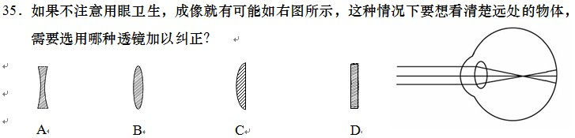
36.消化腺分泌的消化液能够分解有机物，能分解淀粉的消化液是有哪些消化腺分泌的
①唾液腺②胃腺③肝脏④肠腺⑤胰腺
A.①④⑤ B.②④⑤ C.③④⑤ D.①③⑤
37．为保证牛奶的品质，并利于保存，袋装牛奶在生产过程中常采用
A．低温冷冻 B．气调包装 C．灭菌密封 D．真空密封
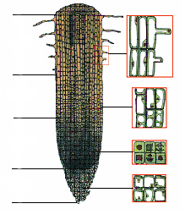
38．右图是根尖的结构示意图，关于图的叙述错误的是
甲
乙
丙
丁
A．图中甲根毛区部分表皮细胞向外生长形成根毛
B．图中乙成熟区细胞出现液泡，能迅速伸长
C．图中丙区域的细胞体积较小，细胞核较大
D．图中丁位于根尖顶端具有旺盛的分裂能力
39.关于非处方药的说法中，不正确的是
A非处方药不需要医师的处方就可购买
B标有“OTC”字样的是非处方药
C非处方药在使用前要仔细阅读使用说明
D非处方药一般剂量大、服用时间长
40．人类起源于古猿，人类在地球上出现的重要标志是
A．制造工具 B．产生了语言
C．用火烤制食物 D．直立行走
41．右图表示人血涂片在显微镜下的一个视野，下列相关叙述不正确的是
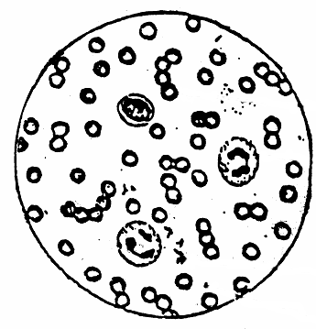
A．某人[1]的数目明显比正常人少，他可能患有贫血症
1
2
3
4
B．当人体患急性炎症时，[2]的数量将显著增加
C．图中[3]有止血和加速凝血的作用
D．图中[1]有运输养料和废物的作用
42．番茄的果实里有多粒种子，原因是
A．果实里有多个子房 B．胚珠内有多个卵细胞
C．子房里有多个胚珠 D．胚珠内完成了多次受精
43．关于显微镜各部分名称和作用的叙述，不正确的是
A．遮光器能调节光线强弱 B．转换器能调换目镜
C．细准焦螺旋能升降镜筒 D．压片夹能固定玻片
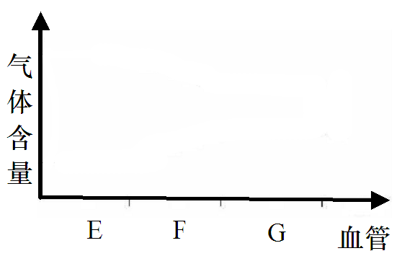
44．下列哪一项不属于计划免疫？
Ⅰ
Ⅱ
A．给婴幼儿服用脊髓灰质炎糖丸
B．给新出生的婴儿接种卡介苗
C．给成年人注射乙型肝炎疫苗强化免疫
D．给山区居民供应加碘食盐预防甲状腺肿
45．图中曲线I、曲线II表示人体血液中氧和二氧化碳含量的变化，关于该图含义的叙述不正确的是
A．血管F可以表示肺泡外毛细血管
B．血管F可以表示组织细胞外毛细血管
C．若血管F表示肾小球毛细血管，则曲线I代表氧含量的变化
D．若血管F表示肺泡外毛细血管，则曲线I代表二氧化碳含量的变化
46．小张在显微镜视野中观察到了物像，他不小心将玻片往左上方移动了一下，请问如何移动玻片才能看到物像？
A．左上方 B．左下方 C．右上方 D．右下方
47．维生素对人体各项生命活动具有十分重要的作用。下列关于维生素缺乏症的叙述不正确的是
A．缺乏维生素A易患夜盲症
B．缺乏维生素B1易患骨质疏松症
C．缺乏维生素C易患坏血病
D．儿童缺乏维生素D易患佝偻病
48．某校生物兴趣小组同学将生长旺盛的盆栽天竺葵放到黑暗处一昼夜，选取一叶片，用锡箔把该叶片的一部分上、下两面遮盖起来，然后移到光下照射。几小时后，用碘蒸汽处理叶片，结果如图所示。该实验可以证明
①光合作用需要光 ②光合作用需要水
③光合作用需要叶绿素 ④光合作用能产生淀粉
A．①② B．②③ C．③④ D．④①
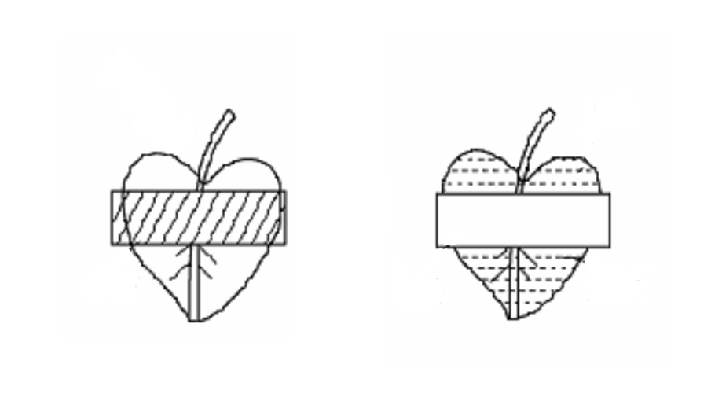
光
蓝色
锡箔
蓝色
棕色
49.选取一段带芽的月季枝条，将其下部插入潮湿的土壤中，不久枝条下部长出不定根，上部发芽，从而发育为新个体。这种繁殖方法叫
A扦插B压条C嫁接D组织培养
50．为了探究“种子萌发的环境条件”，某生物兴趣小组的同学将小麦种子平均分为四份，在不同条件下进行培养，实验结果如下表：
分组 | 种子所处的环境 | 实验结果
1 | 放在干燥的纱布上，置于温暖处 | 种子不萌发
2 | 放在潮湿的纱布上，置于温暖处 | 种子萌发
3 | 放在潮湿的纱布上，置于冰箱里 | 种子不萌发
4 | 将种子浸泡在水中，置于温暖处 | 种子不萌发
下列关于实验的叙述正确的是
A．1组证明适量的水分是种子萌发的环境条件
B．2组证明适宜的温度是种子萌发的环境条件
C．1组与4组对照可知充足的空气是种子萌发的环境条件
D．1组与2组或2组与3组均形成对照实验，但变量不同
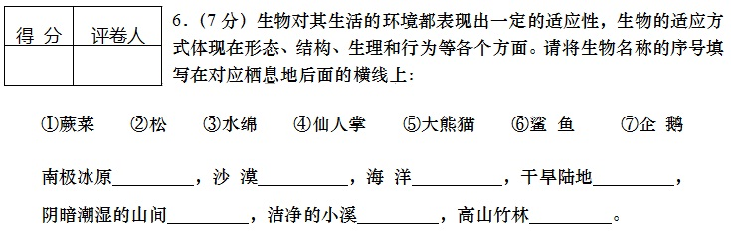
7．（8分）家鸽的形态和结构具有适应飞行生活的特点。下图是家鸽的肺、气囊和消化系统模式图，请据图回答下列问题：
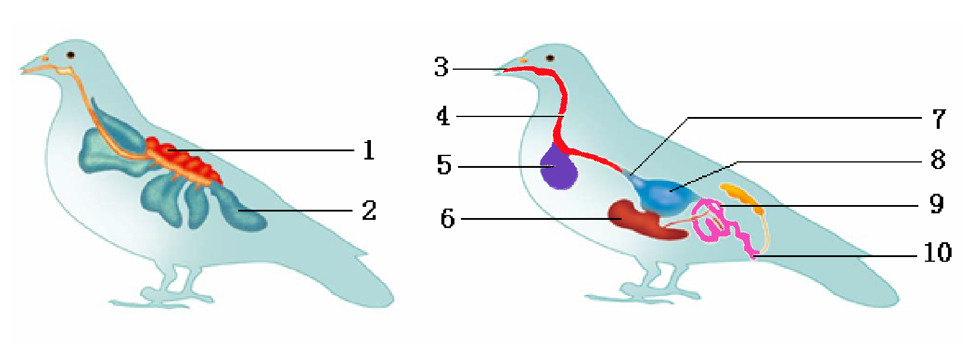
3
4

5
6
7
8
9
10
1
2
（1）图中[2]是指 ，其作用是 。由于鸟类体内具有[2]结构，使鸟类具备特有的呼吸方式叫 。（2）家鸽的消化系统具有适应飞行生活的特点，家鸽的口中没有 ，直肠 ，能减轻体重；吃进的食物在图中[5]嗉囊进行 ，在图中[8]肌胃进行 ，最后在小肠内被彻底消化。（3）家鸽的外形具有适应飞行生活的特点，身体呈 型，可以减少飞行时的阻力。
8．（8分）做膝跳反射实验时，实验者用橡皮锤快速叩击被实验者膝盖下方的韧带，小腿会突然跳起，这种现象称为膝跳反射。下图是膝跳反射过程示意图，请据图回答下列问题：
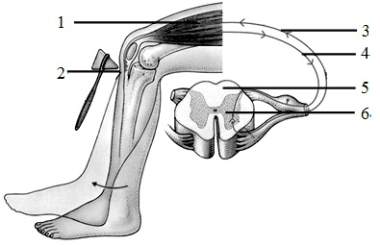
（1）完成膝跳反射的结构是 。
（2）膝跳反射的神经中枢位于[ ] ；膝跳反射是一种生来就有的先天性反射，我们称之为 。
（3）如果有意识地控制膝跳，膝跳反射现象不会出现，这说明
。
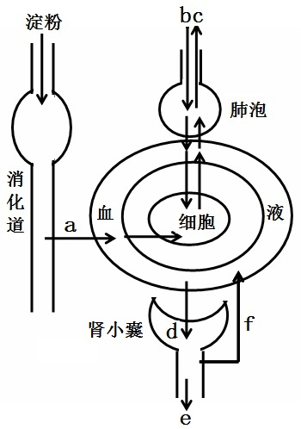
9．（9分）下图为淀粉被彻底消化后的产物a进入血液及其进行代谢活动过程的示意图。请据图分析回答下列问题：
（1）淀粉在消化道内被消化的主要场所
是 ，消化后的产物a进入循环系统
的过程叫做 ；物质a进入血液后，首
先进入心脏的哪个腔？ 。
（2）b由外界进入肺泡，c由肺泡排出，这一生
理过程是通过 实现的；肺泡内的气体
交换是通过 完成的。氧在血
液里以 _________的形式运输。
（3）血液流经肾时，经过肾小球和肾小囊内
壁的 ，以及肾小管的____________形成e。正常情况下d、e、f三种液体中不含a的有
。

10．（9分）下图为草原生态系统食物网简图，请据图回答下列问题：
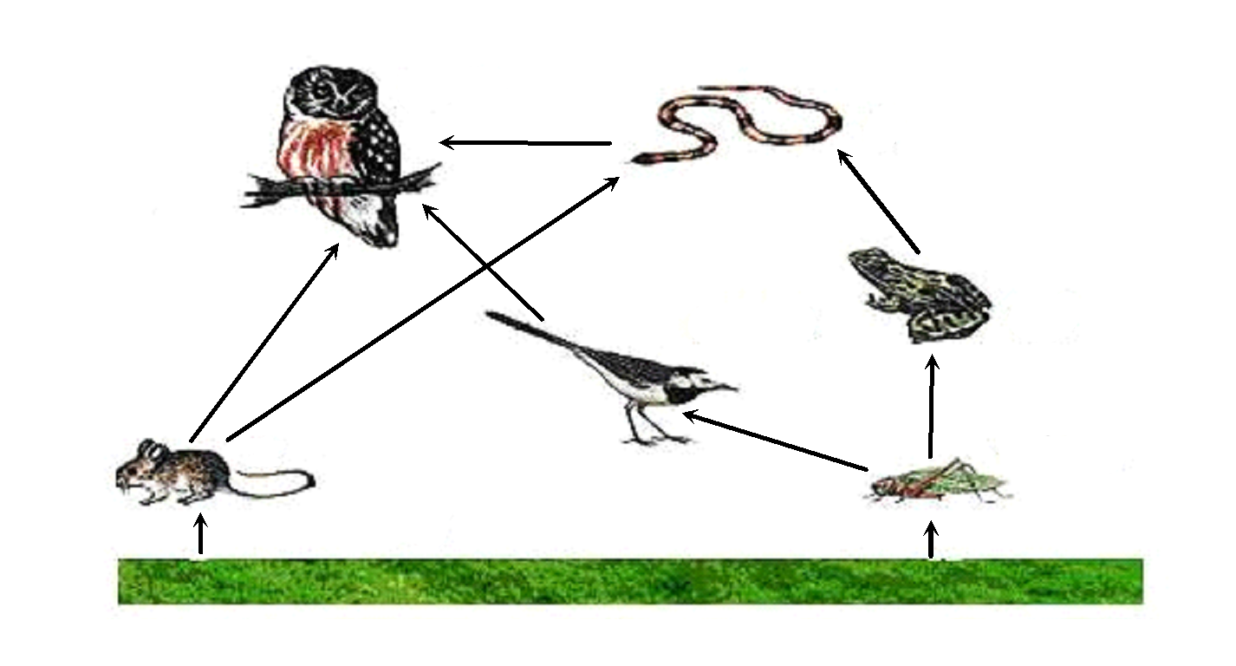
猫头鹰
鼠
蛇
吃虫的鸟
食草昆虫
草
青蛙
（1）该食物网中有 条食物链，试写出一条包含猫头鹰的最短食物链 。（2）图中鼠在草原生态系统的组成成分中属于 ；青蛙在该生态系统中属于 营养级；该生态系统中最基本、最关键的生物组成成分是 。（3）能量在沿着食物链流动的过程中是逐级递减的，在能量流动过程中消耗的能量的去向是 和 。（4）在草原生态系统中，组成生物体的碳元素以 形式存在，这种形式的碳元素是绿色植物通过 转化成的。
11．（9分）果蝇是遗传学研究中常用的实验材料，下面是利用三对果蝇进行的遗传实验，实验结果如下表所示，请据表回答下列问题：
分组 |  | 一 | 二 | 三
亲代的表现性状 |  | 长翅×长翅 | 长翅×长翅 | 长翅×残翅
后代表现性状及数目 | 长翅 | 68 | 51 | 35
后代表现性状及数目 | 残翅 | 0 | 16 | 32
（1）果蝇个体既有长翅的又有残翅的，这种同种生物同一性状的不同表现类型在遗传学上称为 性状。第二组亲代都是长翅果蝇，但后代出现了残翅果蝇，这种现象在生物学上叫做
。
（2）根据第 组果蝇及其表现性状，可判断长翅 性状。
（3）若相关基因用A 或a表示，请完成第三组果蝇翅型的遗传图解:
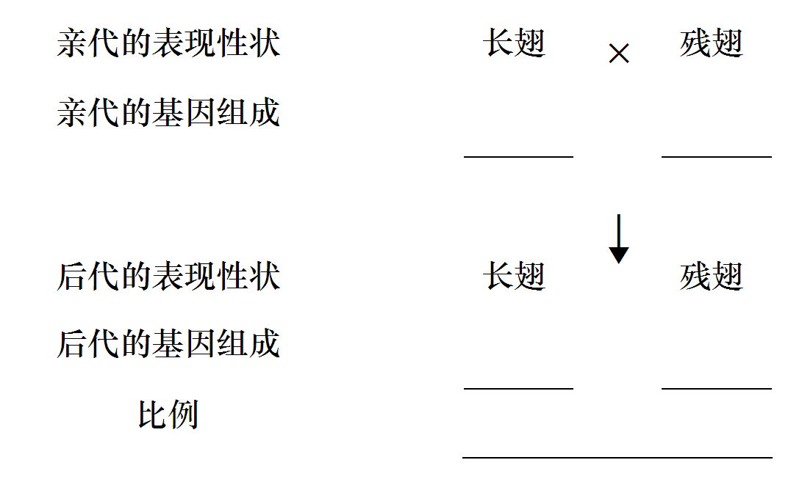
↓

试题答案

选择题
26 | 27 | 28 | 29 | 30 | 31 | 32 | 33 | 34 | 35
C | A | C | D | B | D | B | A | C | A
36 | 37 | 38 | 39 | 40 | 41 | 42 | 43 | 44 | 45
A | C | D | D | D | D | C | B | D | C
46 | 47 | 48 | 49 | 50
D | B | D | A | D

非选择题
6、⑦，④，⑥，②，①，③，⑤
7、(1)气囊；贮存气体；双重呼吸
（2）牙齿；粗短；贮存、软化食物；初步消化食物
（3）流线型
8、（1）反射弧
（2）【6】灰质；先天性反射
（3）脊髓里的神经中枢也是受大脑控制的
9、（1）小肠；吸收；右心房
（2）呼吸运动；扩散运动；氧合血红蛋白
（3）过滤作用、重吸收，e
10、（1）4条，草→鼠→猫头鹰
（2）消费者；第三；草
（3）呼吸作用；分解作用
（4）有机物；光合作用
11、（1）相对性状；变异
（2）二；显性
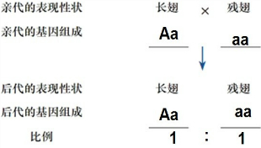
（3）

